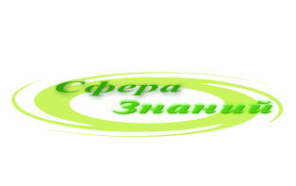

ИНТЕРНЕТ ПРОЕКТ «СФЕРА ЗНАНИЙ»
(ИП «СФЕРА ЗНАНИЙ»)
http: tx56sot.ru
http: tx56sotforum.ru e-mail: tx56sot@yandex.ru

ПРОТОКОЛ №1
Общего собрания коллектива
ИП «Сфера Знаний»

от 05.06.2020 г.
Присутствовало: 43 человека

Президиум
1. Истомин Сергей Николаевич | - генеральный директор.

2. Колесникова Лариса Сергеевна | - председатель профкома;
3. Белов Дмитрий Валерьевич | - инженер отдела ПТО.

Повестка дня :
1. Принятие дополнительного соглашения к коллективному договору от 20.01.20 г.:

Слушали:
Инженера ПТО Белова Д. В., который зачитал дополнительное соглашение к Коллективному договору.
Он сообщил об итогах СОУТ, проведенной в ИП «Сфера Знаний» в мае с. г.

Выступили:
Специалист по охране труда Солнцева М. А., которая поддержала инженера ПТО Белова Д.В. и представила новые списки на получение льгот сотрудниками ИП, условия которых, отнесены к вредным условиям труда по результатам СОУТ.

Решили:
- Утвердить дополнительное соглашение к Коллективному договору от 20.01.20 г. и приложения к нему:
- Приложение №3 Список руководителей, рабочих и служащих, имеющих право на получение дополнительного отпуска;
- Приложение №4 Список норм выдачи бесплатной сетрифицированной специальной одежды, обуви и других средств индивидуальной защиты, смывающих и обезвреживающих средств;
- Приложение №5 О компенсационных выплатах работникам, занятым на работах с опасными для здоровья и тяжелыми условиями труда.
2. Исключить Приложение №6 к Коллективному договору от 20.01.20 г.
Список работников, занятых на работах с вредными условиями труда для получения бесплатного молока.

Генеральный директор Истомин С. Н.

Председатель профкома Колесникова Л. С.

Инженер ПТО Белов Д. В.

